Отчет группы «Сказка» за январь 2019 г.
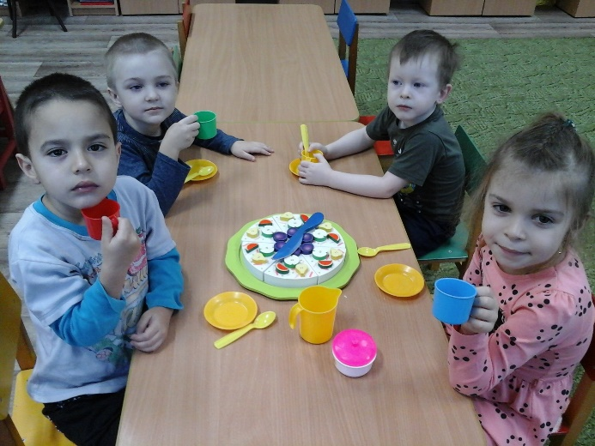
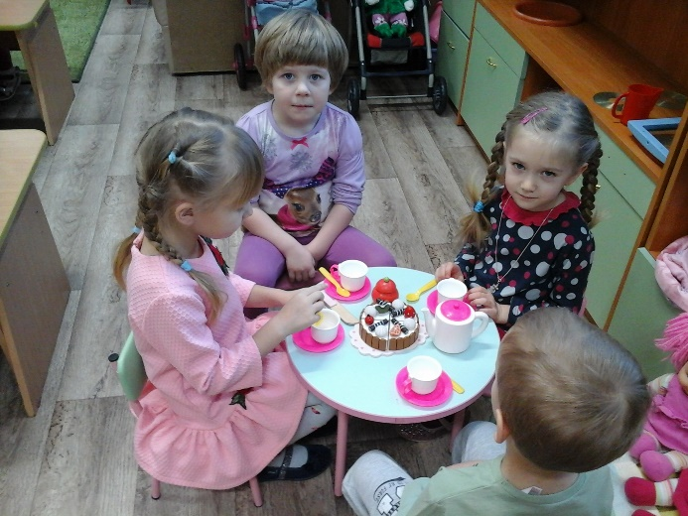
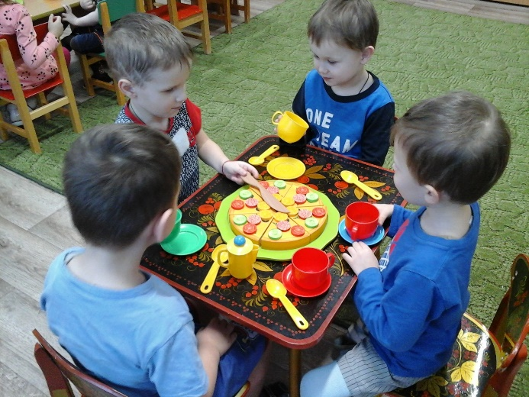
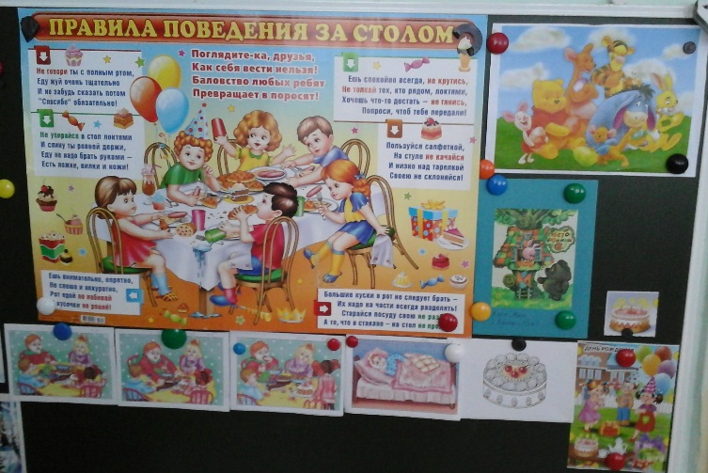
Первую неделю после праздников мы начали темой «К нам гости пришли». Познакомились с элементарными правилами поведения за столом. Была подобрана игрушечная посуда, игрушки и другие атрибуты для разыгрывания ситуаций приема гостей.

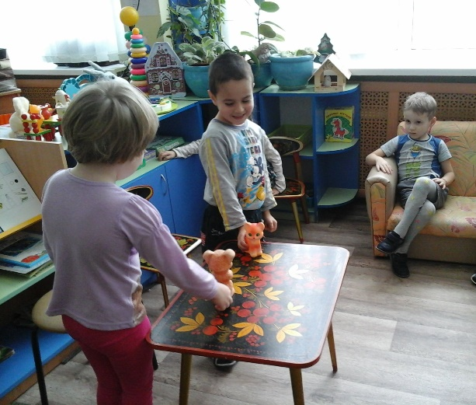
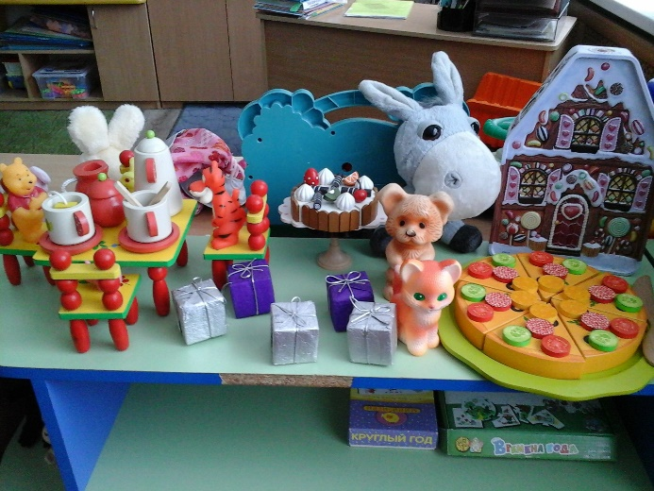
Мы прочитали забавные истории Г.Остера про котёнка Гав и щенка, венгерскую народную сказку «Два жадных медвежонка», главу «Винни-Пух и все-все-все» А.Милна. Приготовили уголок с игрушками для разыгрывания этих сказок и с удовольствием использовали их. Познакомились с историей Б.Заходера про Деда Мороза с рукавичкой и разыграли её.
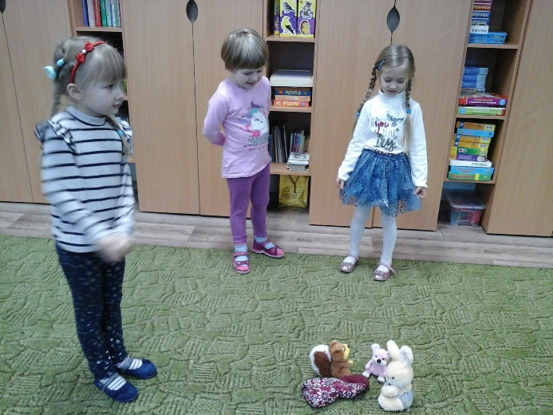
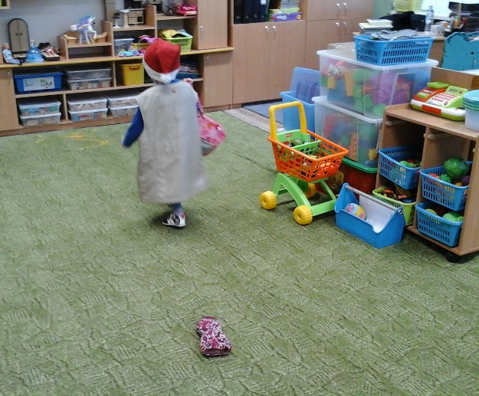
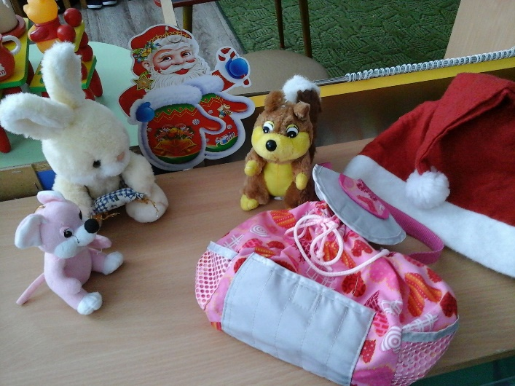
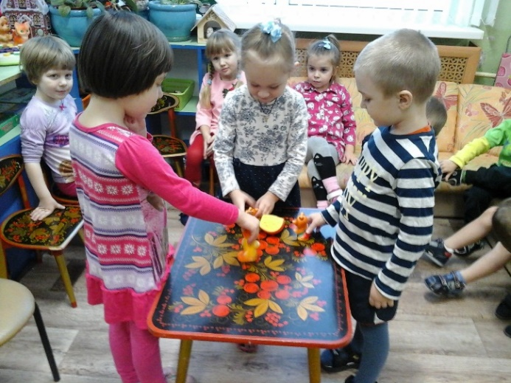
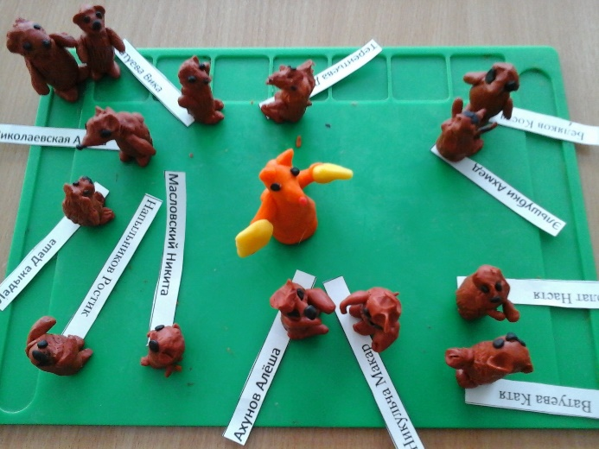
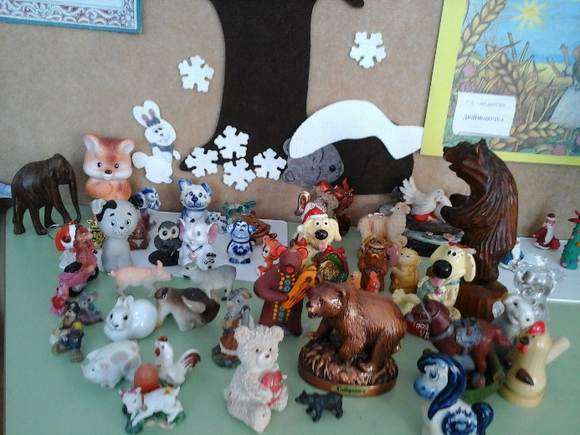
Совместно с родителями была организована выставка скульптурок, сделанных из разных материалов, рассмотрели фигурки медвежат и сами слепили их.

Мы продолжаем знакомиться с временами года, зимними развлечениями. Рассмотрели серию картинок с изображением лыж, снегокатов, разных видов санок и упряжек, которую напечатала для нас мама Димы.
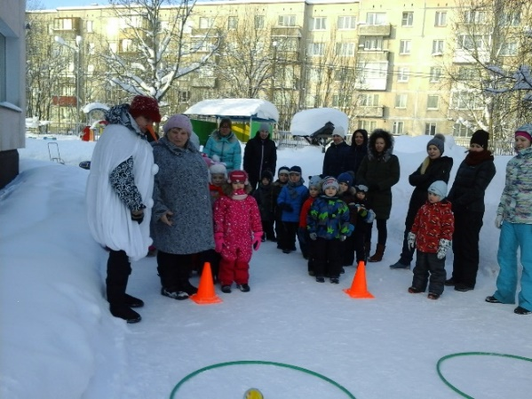
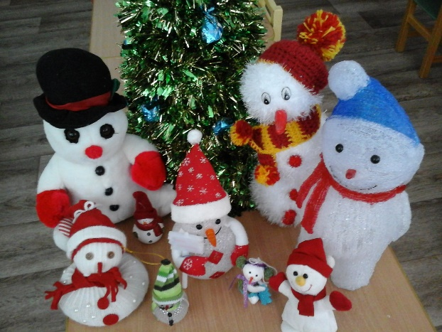
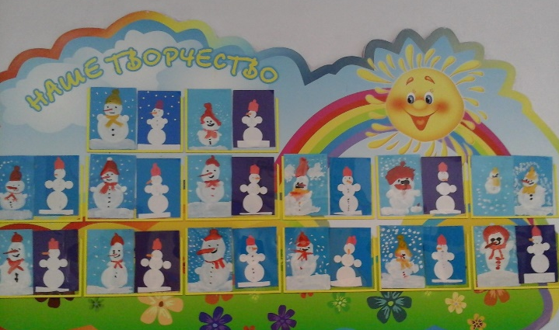
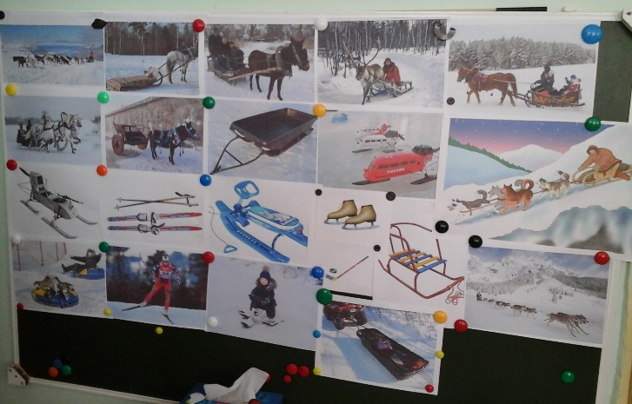
Совместно с родителями, была организована выставка забавных снеговичков. Ребята с удовольствием любовались ими, рассматривали их, а потом сами рисовали и делали аппликацию. А потом снеговик пришел к нам в гости…
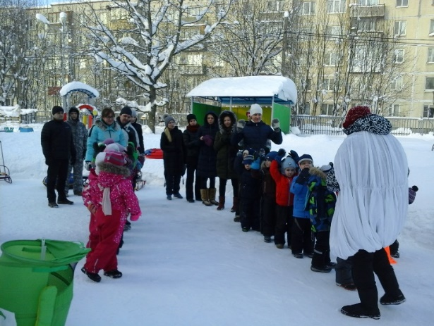
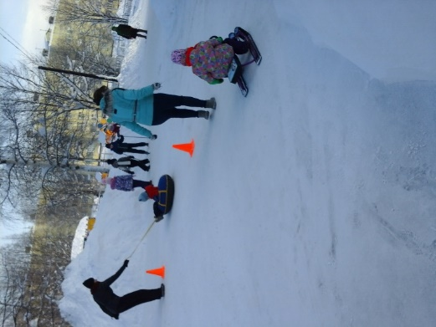
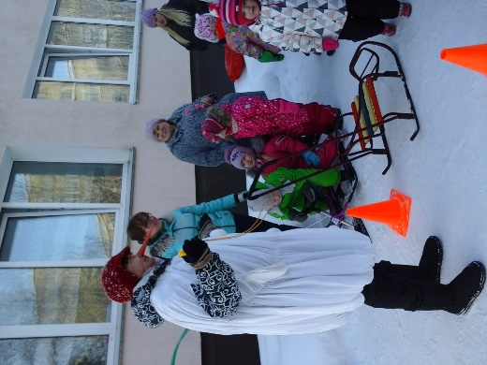
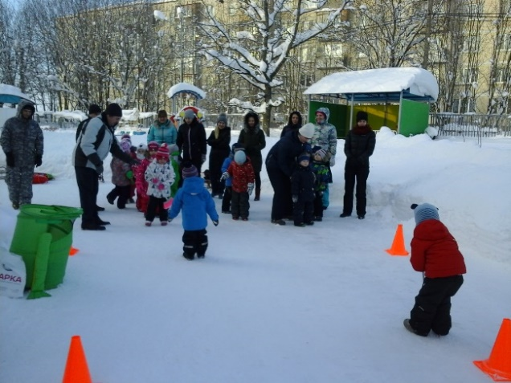
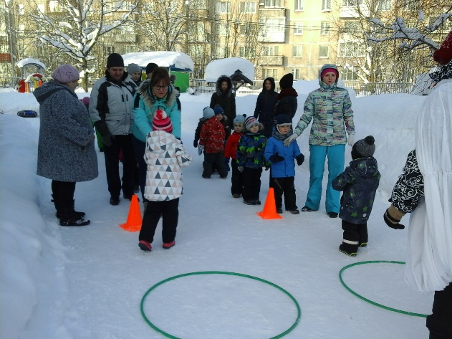
Он устроил соревнования для детей с родителями. Все дружно отгадывали загадки, кидали «снежки» в цель, заметали «следы», как лисичка, передавали варежку, катались на санках и ватрушках. Было весело!
После развлечений папы Никиты А., Алины и Вани расчистили нашу площадку. Спасибо! Но зима в этом году снежная, снег идет и идет.
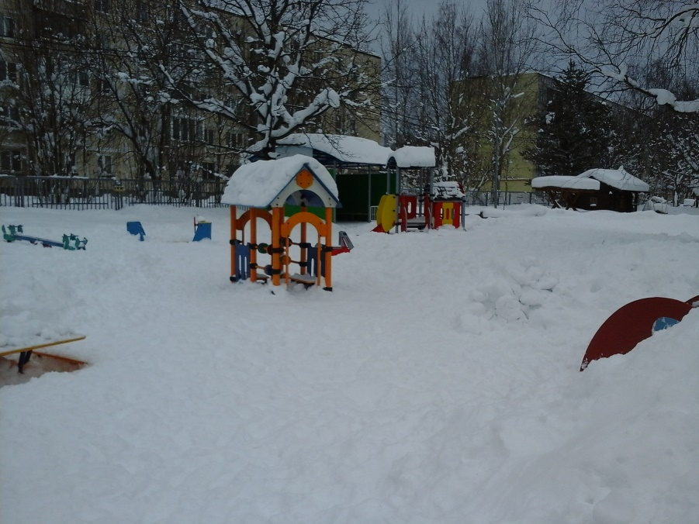
Уважаемые папы, не стесняйтесь, приходите почаще с лопатами на нашу площадку. Мы ждём Вас!

В конце января мы разговаривали о самом холодном времени года. Дети узнали о том, из каких материалов шьют теплую зимнюю одежду, откуда берётся шерсть, как из ниток получается шерстяные вещи, как изготавливают валенки. Была организована выставка меховых и шерстяных вещей.
